TOREK, 17.3.2020
Navodila za delo za učenje na domu 3.D (PETRA FIDLER) IN PETRA KOREN
SLJ: MESTO
DZ 40,41
- Preberi besedilo.
- Podčrtaj pomembne podatke.
- V zvezek prepiši vprašanja DZ 41/1 in odgovori (Odgovarjaj z daljšimi odgovori in s pisanimi črkami in z nalivnikom.)
- Pozorno preberi navodilo za delo in trditve pri 2 nalogi DZ 41 ter jo reši.
- ZANIMIVA DODATNA NALOGA je spodaj na strani 41. Me res zanima, katere kraje boš odkril.
- Slikaj celo stran in mi jo pošlji, da jo pregledam.
SLJ: VAS
UČBENIK za slovenski jezik (perforiran, tisti ki je vezan s plastično »federco«) str. 65
(Opomba. Spodaj prilagam tudi sliko besedila, ki je tudi na brezplačnem Rokusovem gradivu,)
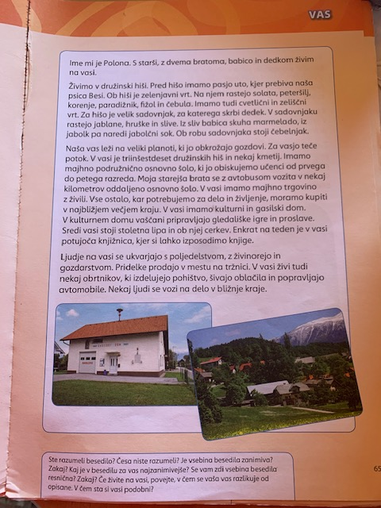
Besedilo večkrat preberi in odgovori v zvezek na spodnja vprašanja (Le ta niso mišljena za skupino, temveč samo zate.)
V zvezku napiši naslov in nato piši samo odgovore - Npr., Besedilo sem razumel. Vsebina besedila….. in tako dalje.)
VAS
DU 65 – Odgovori na vprašanja

MAT: SESTAVLJAM RAČUNE
Zapis v karirast zvezek
SESTAVLJAM RAČUNE

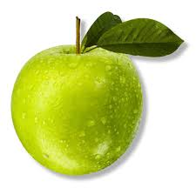
2 + 3 3= 2 + 9= 11
ali krajše
2 + 3 3 = 11
9
2 3 + 3 5 = 6 + 15 = 21
ali krajše:
2 3 + 3 5= 21
6 15

Vrstni red računanja:
- Najprej izračunamo množenje (ali deljenje) in
- nato seštevamo oziroma odštevamo.
3 * 10 + 2 * 5= 40 18 : 2 - 6 : 3 = 7
30 10 9 2
- Reši!
6 * 6 - 5=
8 * 3 - 5=
7 * 4 - 8=
4 * 5 + 8 * 7 =
3 * 8 + 4 * 9 =
9 * 7 + 8 * 4 =
6 * 4 + 6 =
4 * 9 – 2 * 8=
20 : 10 - 1 * 2 =
45 : 5 - 2 * 3 =
(Opomba. Namesto zvezdice označi krat s piko. Jutri boš dobil/(-a) rešitve, da preveriš svoje računanje).
- Ponovi!
3 * 3* 10 = ____ * ____ = ____
3 * 2 * 9 = ____ * _____ =____
4 * 2 * 3 =
5 * 1 * 8 =
3 * 9 * 1 =
9 * 9 * 0 =
Reši še nalogi v DZ str- 93/6, 7
Pri vseh nalogah – v zvezku in DZ in tudi v BE ( s svinčnikom) napiši datum.

ŠPO - 3. razred, Dolič (PETRA KOREN)
Učenci naj sami ali skupaj s starši preberejo besedilo, ki ga najdejo na spodnji povezavi. O njem se naj doma tudi pogovorijo. Če ugotovijo, da dnevno zaužijejo premalo tekočine, naj poskušajo najti rešitve, kako bi to izboljšali.
PRAKTIČNI DEL:
- glede na lepo vremensko napoved naj sami poiščejo športno aktivnost, ki jim je všeč in bo na prostem potekala vsaj 1/2 ure (npr. tek po gozdu in preskakovanje naravnih ovir, igranje z žogo, vožnja s kolesom ipd.)
http://test5ra.splet.arnes.si/2013/10/08/voda/

